穿山甲禁用网络步骤

1. 点开开始，再依次在里面，参照下图点击到控制面板。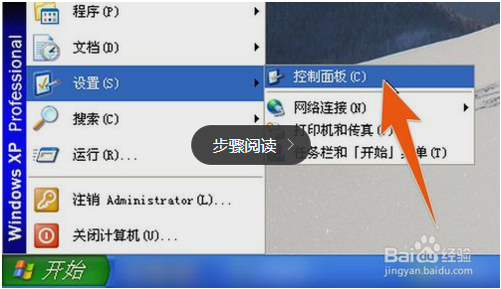
2. 窗口有个防火墙，双击打开它
3. 点击常规下面的那个启用，如这个已启用的话，那么这一步可以忽视，直接再看下一步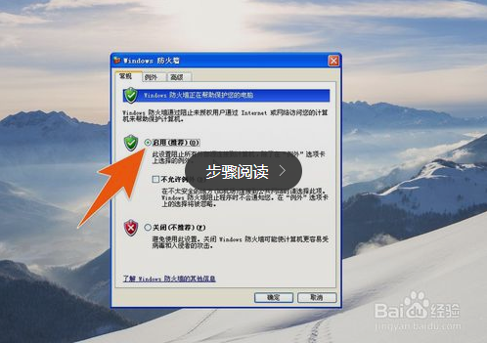
4. 在上方点击那个例外，再在打开的界面框里面，如果没有找到要禁用的那个软件名称，那么在下方还有个添加，那么点击它，如下图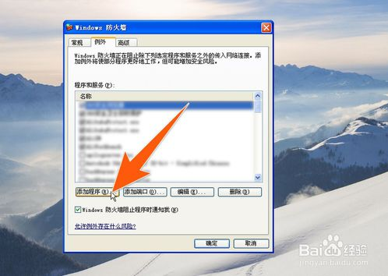
5. 在打开的窗口里面，点击浏览那个按钮，然后又会打开一个新窗口，在这里找到那个软件的安装目录，然后点击它，再点打开，再点确定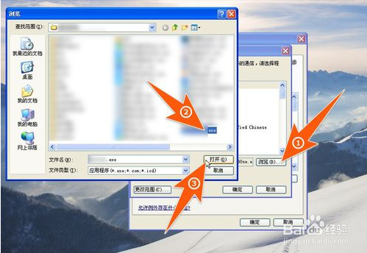
6. 下面就能看到这个软件了，再在这个软件前面的那个勾上，点击一下，这样就能取消这个勾，让这个软件不在例外之中，再点确定